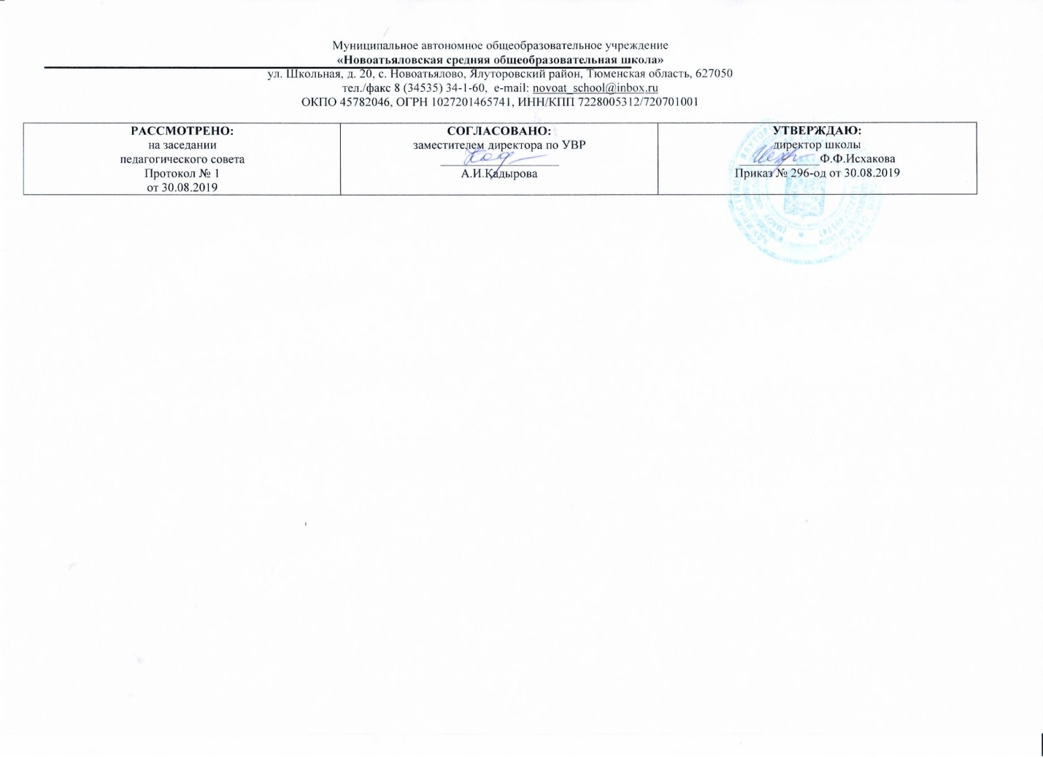

**Рабочая программа**

**по учебному предмету**

**Химия**

**10 класс**

**(Среднее общее образование)**

**Составитель РП**

**Хайруллина Гульчачак Халитовна, учитель биологии и химии,**

**высшая квалификационная категория**

**2019 г**

**ТРЕБОВАНИЯ К УРОВНЮ ПОДГОТОВКИ УЧАЩИХСЯ**

**В результате изучения химии ученик должен**

**знать / понимать**

* ***важнейшие химические понятия*:** вещество, химический элемент, атом, молекула, относительные атомная и молекулярная массы, химическая связь, электроотрицательность, валентность, вещества молекулярного и немолекулярного строения, химическое строение, углеродный скелет, молекулярная формула, структурная формула, функциональная группа, изомерия, гомология;
* ***основные законы химии*:**сохранения массы веществ, постоянства состава, периодический закон;
* ***основные теории химии*:** химической связи, электролитической диссоциации, строения органических соединений;
* ***важнейшие вещества и материалы*:** метан, этилен, ацетилен, бензол, этанол, жиры, мыла, глюкоза, сахароза, крахмал, клетчатка, белки, искусственные и синтетические волокна, каучуки, пластмассы;

**уметь**

* ***называть*** изученные вещества по «тривиальной» или международной номенклатуре;
* ***определять*:**валентность и степень окисления химических элементов, тип химической связи в соединениях, заряд иона, , окислитель и восстановитель, принадлежность веществ к различным классам органических соединений;
* ***характеризовать*:**строение и химические свойства изученных органических соединений;
* ***объяснять*:**зависимость свойств веществ от их состава и строения; природу химической связи ( одинарной, двойной, тройной) ;
* ***выполнять химический эксперимент*** по распознаванию важнейших органических веществ;
* ***проводить*** самостоятельный поиск химической информации с использованием различных источников (научно-популярных изданий, компьютерных баз данных, ресурсов Интернета); использовать компьютерные технологии для обработки и передачи химической информации и ее представления в различных формах;

**использовать приобретенные знания и умения в практической деятельности и повседневной жизни**для:

* объяснения химических явлений, происходящих в природе, быту и на производстве;
* определения возможности протекания химических превращений в различных условиях и оценки их последствий;
* экологически грамотного поведения в окружающей среде;
* оценки влияния химического загрязнения окружающей среды на организм человека и другие живые организмы;

**СОДЕРЖАНИЕ УЧЕБНОГО ПРЕДМЕТА**

***Тема 1. Введение. «Теория строения органических соединений» (2часа)***

**Межпредметные связи**: *неорганическая химия*: валентность.

Валентность. Химическое строение как порядок соединения атомов в молекуле согласно их валентности. Основные положения теории химического строения органических соединений. Химические формулы и модели молекул в органической химии.

**Демонстрации**. Модели молекул гомологов и изомеров органических соединений.

***Тема 2. «Углеводороды и их природные источники» (10 часов)***

**Межпредметные связи**: *география:* месторождения природного газа и нефти в мире и Российской Федерации, *физика:* разделение жидкостей методом перегонки.

**Природный газ.**Природный газ как топливо. Преимущество природного газа перед другими видами топлива. Состав природного газа.

**Алканы**: гомологический ряд, изомерия и номенклатура алканов. Химические свойства алканов ( на примере метана и этана): горение, замещение, разложение и дегидрирование. Применение алканов на основе свойств.

**Алкены**. Этилен, его получение ( дегидрированием этана и дегидратацией этанола). Химические свойства этилена: горение, качественные реакции ( обесцвечивание бромной воды и раствора перманганата калия), гидратация, полимеризация. Полиэтилен. Его свойства и применение. Применение этилена на основе его свойств.

**Алкадиены и каучуки.**Понятие об алкадиенах как углеводородах с двумя двойными связями. Химические свойства бутадиена –1,3 и изопрена: обесцвечивание бромной воды и полимеризация в каучуки. Резина.

**Алкины**. Ацетилен, его получение пиролизом метана и карбидным способом. Химические свойства ацетилена: горение, обесцвечивание бромной воды, присоединение хлороводорода и гидратация. Применение ацетилена на основе свойств. Реакция полимеризации винилхлорида. Поливинилхлорид и его применение.

**Нефть**. Состав и переработка нефти. Нефтепродукты. Бензин и понятие об октановом числе.

**Бензол**. Получение бензола из гексана и ацетилена. Химические свойства бензола: горение, галогенирование, нитрование. Применение бензола на основе его свойств.

**Демонстрации.** Горение метана, этилена, ацетилена. Отношение метана, этилена, ацетилена и бензола к раствору перманганата калия и бромной воде. Получение этилена реакцией дегидратации этанола и деполимеризации полиэтилена, ацетилена карбидным способом. Разложение каучука при нагревании, испытание продуктов разложения на непредельность. Коллекция образцов нефти и нефтепродуктов.

**Лабораторные опыты.**

Лабораторная работа №1. Изготовление моделей молекул алканов

Лабораторная работа №2. Изготовление моделей молекул алкенов.

Лабораторная работа №3 Ознакомление с образцами каучуков (обесцвечивание бромной (йодной) воды и раствора перманганата калия раствором каучука в бензине).

Лабораторная работа №4.Изготовление модели молекулы ацетилена.

**Практическая работа №1 «**Получение этилена и изучение его свойств.»

**Контрольная работа №1** «Углеводороды и их природные источники»

**Тема 3. «Кислородсодержащие соединения и их нахождение в живой природе» (11 часов)**

**Межпредметные связи:** Биология: углеводы (глюкоза, крахмал, клетчатка), жиры; каменный уголь. Физика: кокс, коксохимическое производство.

Углеводы. Единство химической организации живых организмов. Химический состав живых организмов.

Углеводы, их классификация: моносахариды(глюкоза), дисахариды(сахароза), полисахариды (крахмал и целлюлоза). Значение углеводов в живой природе и жизни человека. Понятие о реакциях поликонденсации и гидролиза на примере взаимопревращений: глюкоза ↔ полисахарид.

Глюкоза – вещество с двойственной функцией – альдегидоспирт. Химические свойства глюкозы: окисление в глюконовую кислоту, восстановление в сорбит, брожение

(молочнокислое и спиртовое). применение глюкозы на основе её свойств.

Спирты. Получение этанола брожением глюкозы и гидратацией этилена. Гидроксильная группа как функциональная. Представление о водородной связи. Химические свойства этанола: горение, взаимодействие с натрием, образование простых и сложных эфиров, окисление в альдегид. Применение этанола на основании его свойств. Алкоголизм, его последствия и предупреждение.

Понятие о предельных многоатомных спиртах. Глицерин как представитель многоатомных спиртов. Качественная реакция на многоатомные спирты. Применение глицерина на основе свойств.

Каменный уголь. Фенол. Коксохимическое производство и его продукция. Получение фенола коксованием каменного угля. Взаимное влияние атомов в молекуле фенола: взаимодействие с гидроксидом натрия и азотной кислотой. Поликонденсация фенола с формальдегидом в фенолформальдегидную смолу. Применение фенола на основе его свойств.

Альдегиды. Получение альдегидов окислением соответствующих спиртов. Химические свойства альдегидов: окисление в соответствующую кислоту и восстановление в соответствующий спирт. Применение формальдегида и ацетальдегида на основе свойств.

Карбоновые кислоты. Получение карбоновых кислот окислением альдегидов. Химические свойства уксусной кислоты: общие свойства с неорганическими и реакция этерификации. Применение уксусной кислоты на основе свойств. Высшие жирные кислоты на примере пальмитиновой и стеариновой.

Сложные эфиры и жиры. Получение сложных эфиров реакцией этерификации. Сложные эфиры в природе, их значение. Применение сложных эфиров на основе их свойств.

Жиры как сложные эфиры. Химические свойства жиров: гидролиз(омыление) и гидрирование жидких жиров. Применение жиров на основе свойств.

Демонстрации. Окисление спирта в альдегид. Качественная реакция на многоатомные спирты. Коллекция «Каменный уголь и продукты его переработки». Растворимость фенола в воде при обычной температуре и при нагревании. Качественные реакции на фенол. Реакция «серебряного зеркала» альдегидов и глюкозы. Окисление альдегидов и глюкозы в кислоты с помощью гидроксида меди (II). Получение уксусно – этилового и уксусно – изоамилового эфиров. Коллекция эфирных масел. Качественная реакция на крахмал.

Лабораторные опыты:

Лабораторная работа №5.Свойства этилового спирта.

Лабораторная работа №6 Свойства глицерина.

Лабораторная работа №7 Свойства уксусной кислоты

Лабораторная работа №9 Свойства глюкозы, реакция «серебряного зеркала»; реакция с гидроксидом меди (11) без нагревания и при нагревании

Лабораторная работа № 8Свойства эфиров

Лабораторная работа №10 Свойства крахмала

**Контрольная работа №2 «**Кислородсодержащие органические соединения»

**Тема 4. «Азотсодержащие соединения и их роль в живой природе» (5 часов)**

**Межпредметные связи.** *Биология:* аминокислоты, пептидная связь, белки, структуры белков, функции белков. Нуклеиновые кислоты РНК и ДНК. Биотехнология и генная инженерия.

**Амины.** Понятие об аминах. Получение ароматического амина – анилина – из нитробензола. Анилин как органическое соединение. Взаимное влияние атомов в молекуле анилина: ослабление основных свойств и взаимодействие с бромной водой. Применение анилина на основе свойств.

**Аминокислоты.** Получение аминокислот из карбоновых кислот и гидролизом белков. Химические свойства аминокислот как амфотерных органических соединений: взаимодействие со щелочами, кислотами и друг с другом( реакция поликонденсации). Пептидная связь и полипептиды. Применение аминокислот на основе свойств.

**Белки.** Получение белков реакцией поликонденсации аминокислот. Первичная, вторичная и третичная структуры белков. Химические свойства белков: горение, денатурация, гидролиз и цветные реакции. Биохимические функции белков.

Генетическая связь между классами органических соединений.

**Нуклеиновые кислоты.** Синтез нуклеиновых кислот в клетках из нуклеотидов. Общий план строения нуклеотида. Сравнение строения и функций РНК и ДНК. Роль нуклеиновых кислот в хранении и передаче наследственной информации. Понятие о биотехнологии и генной инженерии.

**Демонстрации.**

Взаимодействие аммиака и анилина с соляной кислотой. Реакция анилина с бромной водой. Доказательства наличия функциональных групп в растворах аминокислот. Растворение и осаждение белков. Цветные реакции белков: ксантопротеиновая и биуретовая. Горение птичьего пера и шерстяной нитки. Модель молекулы ДНК. Переходы: этанол → этилен → этиленгликоль → этиленгликолят меди (II). Этанол → этаналь → этановая кислота.

**Лабораторные опыты.**

Лабораторная работа №11**.** Свойства белков.

**Практическая работа №2** Решение экспериментальных задач по идентификации органических соединений.

**Тема 5. «Биологически активные органические соединения» (2 часа)**

Межпредметные связи. *Биология:* Ферменты, гормоны, витамины, лекарства.

Ферменты. Ферменты как биологические катализаторы белковой природы. Особенности функционирования ферментов. Роль ферментов в жизнедеятельности живых организмов и в народном хозяйстве.

Витамины. Понятие о витаминах. Нарушения, связанные с витаминами : авитаминозы, гипо – и гипервитаминозы. Витамин С как представитель водорастворимых витаминов и витамин А как представитель жирорастворимых витаминов.

Гормоны. Понятие о гормонах как гуморальных регуляторах жизнедеятельности живых организмов. Инсулин и адреналин как представители гормонов. Профилактика сахарного диабета.

Лекарства. Лекарственная химия : от агрохимии до химиотерапии. Аспирин. Антибиотики и дисбактериоз. Наркотические вещества. Наркомания, борьба с ней и профилактика.

Демонстрации. Разложение пероксида водорода каталазой сырого мяса и сырого картофеля. Коллекция СМС, содержащих энзимы. Испытание среды СМС индикаторной бумагой. Иллюстрации с фотографиями животных с различными формами авитаминозов. Коллекция витаминных препаратов. Испытание среды раствора аскорбиновой кислоты индикаторной бумагой. Испытание аптечного препарата инсулина на белок. Домашняя, лабораторная и автомобильная аптечка.

**Тема 6. «Искусственные и синтетические органические соединения» (4 часа)**

**Межпредметные связи.** *Технология:* пластмассы, волокна (натуральные, искусственные, синтетические).

**Искусственные полимеры.** Получение искусственных полимеров, как продуктов химической модификации природного полимерного сырья. Искусственные волокна (ацетатный шелк, вискоза), их свойства и применение.

**Синтетические полимеры.** Получение синтетических полимеров реакциями полимеризации и поликонденсации. Структура полимеров: линейная, разветвлённая и пространственная. Представители синтетических пластмасс: полиэтилен низкого и высокого давления, полипропилен и поливинилхлорид. Синтетические волокна: лавсан, нитрон и капрон.

**Демонстрации.** Коллекция пластмасс и изделий из них. Коллекции искусственных и синтетических волокон и изделий из них. Распознавание волокон по отношению к нагреванию и химическим реактивам.

**Лабораторные опыты.**

Лабораторная работа №12.Ознакомление с коллекцией пластмасс, волокон и каучуков.

**Практическая работа №3.** Распознавание пластмасс и волокон.

**Контрольная работа по курсу органической химии**

**Тематическое планирование**

|  |  |  |  |
| --- | --- | --- | --- |
| **№п/п** | **Количество часов** | **Тема урока** | |
| ***Теория строения органических соединений-2ч*** | | | |
| 1 | 1 | Предмет органической химии.  Основные положения теории строения органических соединений А.М. Бутлерова.  Техника безопасности на уроках химии | |
| 2 | 1 | Изомерия. Значение теории химического строения. Электронная природа  химических связей в органических соединениях. | |
| ***Углеводороды и их природные источники. (10 часов)*** | | | |
| 3. | 1 | Природный газ. Строение алканов. Гомологи и изомеры алканов, номенклатура  **Лабораторная работа №1** «Изготовление моделей молекул алканов» | |
| 4. | 1 | Получение, свойства и применение алканов. | |
| 5. | 1 | Строение алкенов. Гомологи и изомеры алкенов, номенклатура.  **Лабораторная работа №2** «Изготовление моделей молекул алкенов» | |
| 6. | 1 | Получение, свойства и применение алкенов | |
| 7. | 1 | Алкадиены.**Лабораторная работа №3** «Ознакомление с образцами каучуков**.**  обесцвечивание бромной (йодной) воды и раствора перманганата калия  раствором каучука в бензине» Техника безопасности | |
| 8. | 1 | **Практическая работа№1** «Получение этилена и опыты с ним».  Техника безопасности | |
| 9. | 1 | Алкины. Ацетилен. **Лабораторная работа №4** Изготовление модели молекулы ацетилена. |
| 10. | 1 | Арены. Бензол | |
| 11. | 1 | Нефть и способы ее переработки.  *Экскурсия Антипинский нефтеперерабатывающий завод г. Тюмень* | |
| 12 | 1 | **Контрольная работа №1 «Углеводороды и их природные источники**» | |
| ***«Кислородсодержащие соединения и их нахождение в живой природе» (11 часов)*** | | | |
| 13. | 1 | Спирты. Изомерия, номенклатура спиртов.  *Экскурсия ОАО Тюменский Водочный завод г. Тюмень* | |
| 14. | 1 | Химические свойства спиртов и их применение.  **Лабораторная работа №5** «Свойства этилового спирта»  **Лабораторная работа №6** «Свойства глицерина» Техника безопасности | |
| 15. | 1 | Фенолы. Свойства фенола и его применение. | |
| 16. | 1 | Альдегиды и кетоны. | |
| 17. | 1 | Карбоновые кислоты. ***Лабораторная работа №7* «**Свойства уксусной кислоты»  Техника безопасности | |
| 18. | 1 | Генетическая связь спиртов, фенолов, альдегидов и карбоновых кислот с другими  классами органических соединений. | |
| 19. | 1 | Сложные эфиры. Жиры.  ***Лабораторная работа №8*** «Свойства эфиров. Сравнение моющих свойств раствора  мыла и стирального порошка» Техника безопасности | |
| 20. | 1 | Углеводы. Глюкоза. ***Лабораторная работа №***9Свойства глюкозы, реакция  «серебряного зеркала»; реакция с гидроксидом меди (11) без нагревания и при нагревании.  Техника безопасности | |
| 21. | 1 | Крахмал и целлюлоза. ***Лабораторная работа №10 «***Свойства крахмала» Техника безопасности |
| 22 | 1 | Обобщение темы «Кислородсодержащие органические соединения и их  нахождение в природе» | |
| 23 | 1 | **Контрольная работа №2 «Кислородсодержащие органические соединения»** | |
| ***«Азотсодержащие соединения и их роль в живой природе» (5 часов)*** | | | |
| 24. | 1 | Амины. | |
| 25. | 1 | Аминокислоты. | |
| 26. | 1 | Белки..***Лабораторная работа №11***. «Свойства белков»Техника безопасности.  Экскурсия ООО *"Кондитерская фабрика "КУРАЖ" г. Ялуторовск* | |
| 27 | 1 | Генетическая связь между классами органических соединений | |
| 28. | 1 | **Практическая работа №2** «Решение экспериментальных задач на  идентификацию органических соединений».  Техника безопасности. | |
| ***Биологически активные органические соединения -2часа*** | | | |
| 29 | 1 | Ферменты. | |
| 30 | 1 | Витамины, гормоны, лекарства. | |
| ***Искусственные и синтетические органические соединения -2 часа+2 часа*** | | | |
| 31 | 1 | Полимеры. **Лабораторная работа 12**«Ознакомление с коллекцией пластмасс, волокон и каучуков»  Экскурсия ООО *ПМК «Полимер» –с. Киево* *Ялуторовский район* | |
| 32. | 1 | **Практическая работа №3** «Распознавание пластмасс и волокон»  Техника безопасности | |
| 33 | 1 | Обобщение курса органической химии | |
| 34 | 1 | **Контрольная работа по курсу органической химии** | |